Transfert de parcours de Openrunner vers GPS
Transfert vers GPS d’un parcours inverse programmé dans le mois
Inversion d’un autre parcours (avec Alltrails converter)

Transfert en 2 étapes : 1) Transfert vers votre ordinateur puis 2) Transfert sur votre GPS

1a- Transférer un fichier parcours Openrunner à votre ordinateur :

- Sur le site du club ouvrir la rubrique "Parcours 20XX mercredi et samedi",
- Sélectionner votre parcours en cliquant (1 clic) sur le bouton gris qui assure le lien avec l'application Openrunner,
- Attendre l'ouverture de la page Openrunner pour voir apparaître le tracé du parcours sélectionné,
- Cliquer sur le bouton indiqué suivant la flèche pour télécharger ce parcours :

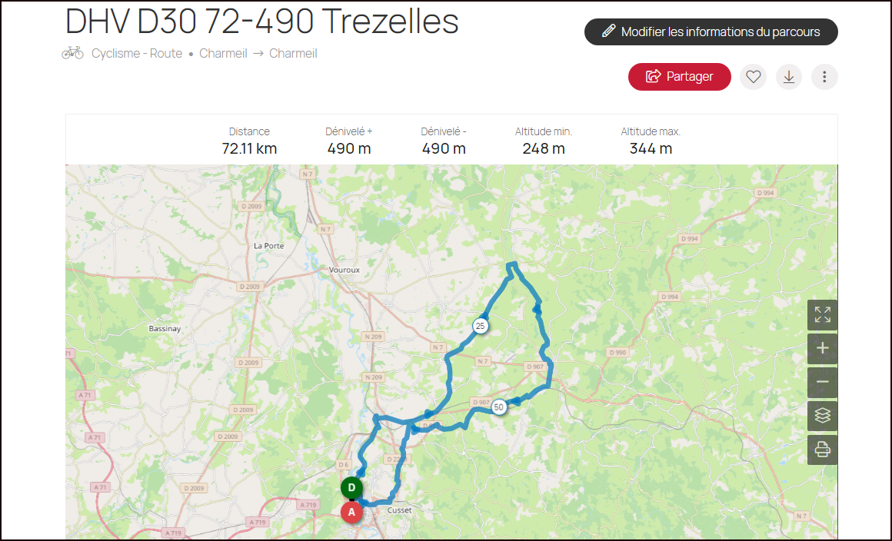

- Sur la fenêtre qui s'est ouverte sélectionner le format "GPX" par 1 clic,
- le fichier de votre parcours est alors copié sur le gestionnaire de votre ordinateur, normalement dans le répertoire "Téléchargements" :

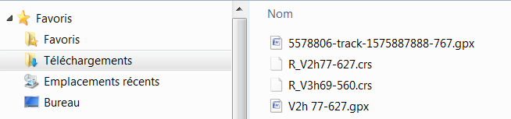

Votre fichier est sur votre ordinateur sous un format "gpx", il s'agit maintenant de le copier sur votre GPS.
Vous pouvez au préalable renommer votre parcours (conseillé).
1b- Transférer un fichier parcours inverse du mois sur votre ordinateur :

- Sur le site du club, allez dans la nouvelle rubrique « Parcours inverses » mise à jour chaque mois
- Téléchargez le parcours du mois que vous souhaitez enregistrer sur votre GPS
- - le fichier de votre parcours est alors copié sur le gestionnaire de votre ordinateur, normalement dans le répertoire "Téléchargements" :

- Votre fichier est sur votre ordinateur sous un format "gpx", il s'agit maintenant de le copier sur votre GPS.
- Vous pouvez au préalable renommer votre parcours (conseillé).

2- Transférer le fichier parcours de votre ordinateur sur votre GPS:

Raccorder le GPS (éteint) à l'ordinateur si ce n'est pas déjà fait.

- Ouvrir le gestionnaire de votre ordinateur,
- Ouvrir l'arborescence des fichiers de votre Garmin, comme avec une clé USB,
- Copier le fichier importé de votre ordinateur dans le dossier "New files" du Garmin ou dans le dossier "New files" de la carte mémoire associée au Garmin (Cas des GPS Garmin touring avec carte mémoire additionnelle).

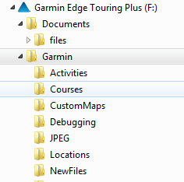

- Déconnecter le Garmin de l'ordinateur et le démarrer.

L'étape de démarrage du Garmin peut demander quelques instants en fonction de la taille du fichier qui a été transféré. Ce délai correspond au travail du calculateur interne à votre Garmin pour transformer et implanter le fichier dans la section "parcours" de votre appareil.

Votre parcours doit être maintenant consultable et utilisable sur votre GPS.

Inverser le sens du parcours avec Alltrails converter (éventuellement) :

Cette rubrique vous concerne si vous ne trouvez pas dans la rubrique « Parcours inverses » le parcours inversé que vous souhaitez réaliser

- Aller sur internet et ouvrir le site "Alltrails converter" (par l'intermédiaire de Google par exemple). Cette application est un convertisseur de fichier (Transformation de son contenu d'un langage informatique en un autre langage informatique)

L'utilisation de cette application suppose l'ouverture d'un compte.
Ouvrir un compte si c'est votre première utilisation, c’est gratuit

- Cliquer sur "Faites glisser le fichier pris en charge ou parcourez vos fichiers" pour sélectionner le fichier à transformer, ce fichier que vous avez importé sur votre ordinateur en §1,
- Dans la rubrique "convertir au format" sélectionner avec l'ascenseur "GPX Track",
- Dans la rubrique "Personnaliser le tracé", sous rubrique « options du tracé » sélectionner "Inverser le tracé,
- Cliquer "Convertir le fichier"

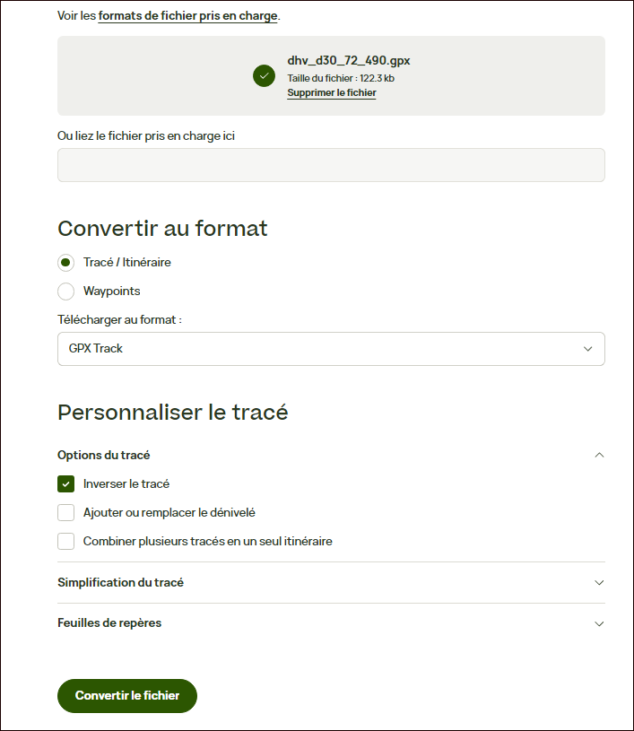

Le fichier de votre parcours en format "gpx" (inversé) est maintenant importé sur le gestionnaire de votre ordinateur, normalement dans le répertoire "Téléchargements".

Bonne route !!

(1) Il est aussi possible d'inverser le sens d'un parcours sur Openrunner avec le bouton dédié à cette fonction (donc sans utiliser Alltrails Converter) :
Mais attention, avant de le transférer sur votre Garmin, il est indispensable d'enregistrer le fichier que vous venez d'inverser sur votre compte Openrunner.
Si vous ne faites pas cet enregistrement la fonction inversion n'aura pas l'effet attendu.

